**Pruebas Usabilidad-FútbolYa**

Este estudio busca encontrar los puntos fuertes y débiles de la página FútbolYa, para su continuo mejoramiento y que el usuario se sienta más satisfecho con el producto.

Se realizó una encuesta a diferentes personas. Se les pidió navegar por la página, sin tener ninguna información por parte nuestra.

Esta encuesta se dividió en dos secciones. Primero, se quiso evaluar el diseño de la página. En esta sección se analiza lo que opinan los usuarios de:

* Fuentes utilizadas en el texto.
* Paleta de colores.
* Fondos utilizados.
* Posición de los colores.
* Colores de los botones

Luego, se quiso evaluar la navegabilidad en las diferentes partes de la página. Entonces se toman varios elementos en cuenta: facilidad para reservar un equipo, facilidad para reclutar un equipo y la comodidad de navegación por esta.

Y por último, se permitió un espacio abierto diferentes sugerencias.

De este estudio, se obtuvieron los siguientes datos.

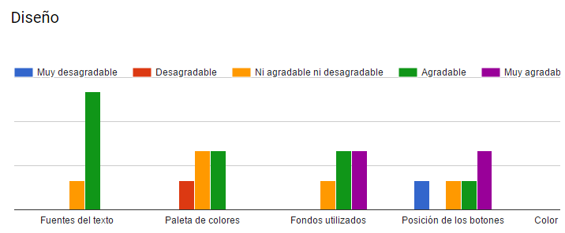

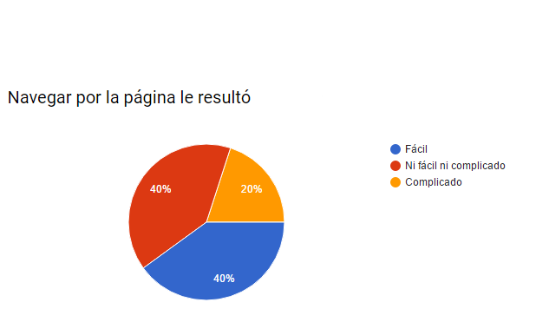

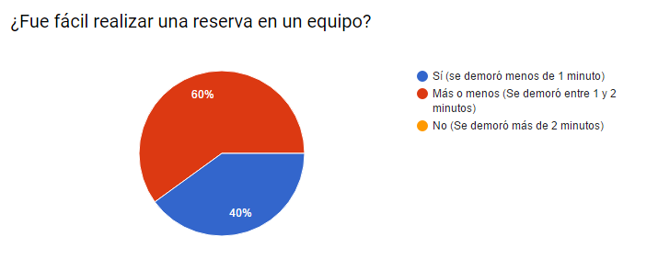

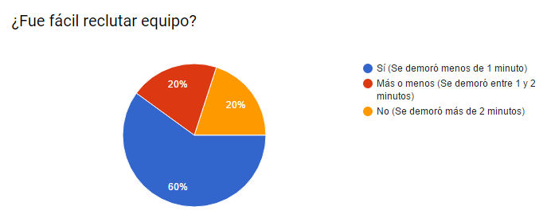

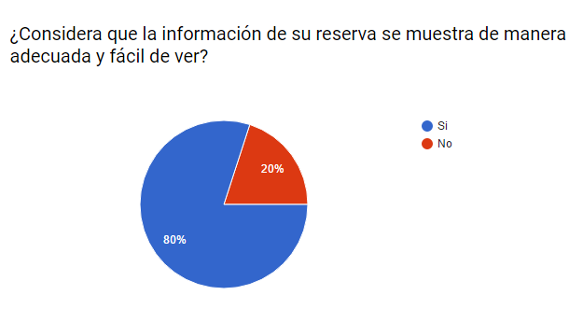

En base a estos resultados, podemos concluir que en términos del diseño, los elementos están bien presentados, son adecuados para el usuario y su cómoda navegación por la página. Aún así, hay varios elementos por mejorar para llegar al mejor resultado posible.

Por el lado funcional, de navegación por las funciones, aunque se buscará generar una forma sencilla para el usuario, esta no es muy evidente.

Además de las encuestas, se tomaron videos a dos usuarios para poder observar su interacción con la página, el tiempo en que demoraban realizando ciertas acciones y que tan fácil se ubican en esta.

* [https://www.youtube.com/watch?v=98WXtANeT8](https://www.youtube.com/watch?v=98WXtANeT8Y)
* <https://www.dropbox.com/s/zffzywhr73p6u77/Javier.flv?dl=0>

De estos videos pudimos concluir que hace falta informar al usuario, o hacerlo de mejor manera. Además de unos elementos de diseño, ya mencionados en la encuesta.